课题组成员简介
姓名 | 唐文婷 | 职称 | 幼儿园一级
教龄 | 26 | 职务 | 执行园长
研究专长 | 调查研究 | 学历 | 本 科
个  人  简  历 | 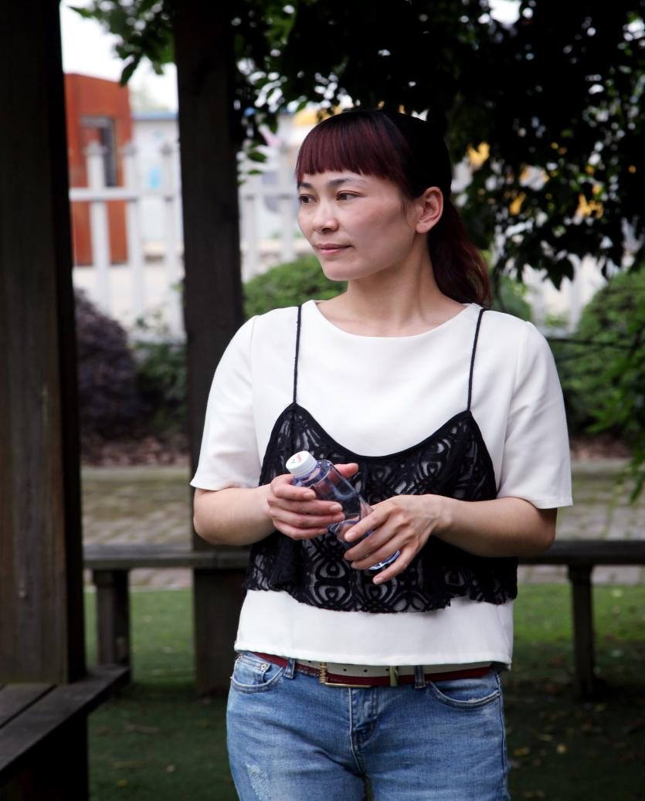
 | 幼儿园一级教师、武进区德育先进工作者、武进区优秀教育工作者。曾主持一项武进区级课题、一项常州市级课题，都已顺利结题，个人在课题研究工作方面积累了一定的经验。在教育教学中有科研意识，敢于动手实践。平时勤于笔耕，所撰写的论文多次获奖或发表。

